PROYECTO DE MODIFICACIÓN DE LA LEY DE HACIENDA DEL MUNICIPIO DE TEMAX.
Título Cuarto, Capítulo VIII.- Derechos por Servicios de Panteón. Se modifica la fracción l, y se añaden dos incisos; se modifica la fracción ll; se deroga la fracción X y se añaden dos incisos; y se deroga la fracción XI del artículo 119, que queda de la siguiente manera:
"Artículo 119.- Los derechos a que se refiere este capítulo se causarán y pagarán de conformidad con las siguientes tarifas:
l.- Por el derecho de uso de bóvedas o fosas en los panteones municipales:
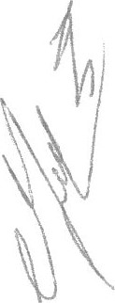
$3,ooo.oo a) Uso temporal a tres años:
$8,ooo.oo
b) uso a perpetuidad: - - - - - - - -
ll.- Por el derecho de uso a perpetuidad de osario o cripta en los
$3,ooo.oo panteones municipales: - - - - - - - - - - - - III a IX.- .

X.- Se deroga
XI.- Por renovación del permiso de uso temporal de bóvedas o fosas
$300.00" en los panteones municipales, hasta por un año más. - - - - - - - - - - -

